بسمه تعالی

دانشگاه آزاد اسلامی مشهد
گزارش پایانی پروژه درس مهندسی نرم افزار

سیستم فروشگاه آنلاین کتاب
Online Book Store System

فناوری‌های استفاده‌شده:
Python | Django | SQLite | Bootstrap 5 RTL

استاد محترم: استاد واحدی
دانشجو: علی غفوری
نیمسال: دوم
سال تحصیلی: 1404 - 1405

فهرست مطالب
فصل اول: معرفی پروژه 5
۱-۱ مقدمه 5
۱-۲ بیان مسئله 5
۱-۳ اهداف پروژه 5
۱-۴ دامنه پروژه 5
۱-۵ محدودیت‌های پروژه 6
فصل دوم: نیازمندی‌های سیستم 7
۲-۱ نیازمندی‌های کارکردی 7
۲-۱-۱ مدیریت کاربران 7
۲-۱-۲ مدیریت کتاب‌ها 7
۲-۱-۳ مدیریت سبد خرید 7
۲-۱-۴ مدیریت سفارشات 7
۲-۱-۵ پنل مدیریت 7
۲-۲ نیازمندی‌های غیرکارکردی 8
۲-۲-۱ قابلیت استفاده (Usability) 8
۲-۲-۲ امنیت (Security) 8
۲-۲-۳ عملکرد (Performance) 8
۲-۲-۴ نگهداری‌پذیری (Maintainability) 8
۲-۲-۵ قابلیت اطمینان (Reliability) 8
فصل سوم: معماری سیستم 10
۳-۱ معماری کلی سیستم 10
۳-۲ ساختار اپلیکیشن‌ها 10
۳-۳ پشته فناوری 10
۳-۴ الگوهای طراحی استفاده‌شده 10
فصل چهارم: طراحی پایگاه داده 12
۴-۱ مدل‌های داده 12
۴-۱-۱ مدل Category (دسته‌بندی) 12
۴-۱-۲ مدل Author (نویسنده) 12
۴-۱-۳ مدل Book (کتاب) 12
۴-۱-۴ مدل Cart و CartItem 13
۴-۱-۵ مدل Order و OrderItem 13
۴-۲ روابط بین مدل‌ها 13
۴-۳ وضعیت‌های سفارش 14
فصل پنجم: نمودارهای UML 15
۵-۱ نمودار Use Case (مورد کاربردی) 15
هدف 15
توضیح 15
عناصر استفاده‌شده 15
تحلیل 15
۵-۲ نمودار Class (کلاس) 16
هدف 16
توضیح 16
عناصر استفاده‌شده 16
تحلیل 16
۵-۳ نمودار Sequence (توالی) 17
هدف 17
توضیح 17
عناصر استفاده‌شده 17
تحلیل 17
۵-۴ نمودار Activity (فعالیت) 18
هدف 18
توضیح 18
عناصر استفاده‌شده 18
تحلیل 19
۵-۵ نمودار Deployment (استقرار) 20
هدف 20
توضیح 20
عناصر استفاده‌شده 21
تحلیل 21
۵-۶ نمودار Component (مؤلفه) 22
هدف 22
توضیح 22
عناصر استفاده‌شده 22
تحلیل 22
۵-۷ نمودار Package (بسته) 22
هدف 23
توضیح 23
عناصر استفاده‌شده 23
تحلیل 23
۵-۸ نمودار State (حالت) 24
هدف 24
توضیح 24
عناصر استفاده‌شده 24
تحلیل 25
۵-۹ نمودار Object (شیء) 25
هدف 25
توضیح 25
عناصر استفاده‌شده 25
تحلیل 25
۵-۱۰ نمودار Timing (زمان‌بندی) 25
هدف 25
توضیح 26
عناصر استفاده‌شده 26
تحلیل 26
فصل ششم: تحلیل ریسک و چالش‌ها 27
۶-۱ تحلیل ریسک 27
۶-۲ چالش‌های توسعه 27
۶-۲-۱ چالش‌های فنی 27
۶-۲-۲ چالش‌های طراحی 27
۶-۲-۳ چالش‌های رابط کاربری 28
فصل هفتم: بهبودهای آینده و نتیجه‌گیری 29
۷-۱ بهبودهای پیشنهادی 29
۷-۱-۱ ویژگی‌های فنی 29
۷-۱-۲ ویژگی‌های کاربری 29
۷-۱-۳ بهبودهای معماری 29
۷-۲ نتیجه‌گیری 29
مراجع 30

فصل اول: معرفی پروژه

۱-۱ مقدمه
در عصر دیجیتال، تحول در صنعت خرده‌فروشی کتاب از حالت سنتی به آنلاین، یکی از چشمگیرترین تغییرات در حوزه تجارت الکترونیک بوده است. کتاب‌فروشی‌های آنلاین با ارائه دسترسی آسان، تنوع بیشتر محصولات، و قیمت‌گذاری رقابتی، نقش مهمی در گسترش فرهنگ مطالعه ایفا می‌کنند.
این پروژه با هدف طراحی و پیاده‌سازی یک سیستم مدیریت فروشگاه آنلاین کتاب با استفاده از فناوری‌های مدرن وب توسعه داده شده است. سیستم طراحی‌شده قادر است نیازهای کاربران مختلف از جمله خریداران، مدیران فروشگاه و ناشران را به صورت یکپارچه پوشش دهد.

۱-۲ بیان مسئله
فروشگاه‌های کتاب سنتی با چالش‌های متعددی مواجه هستند که عملیات آن‌ها را محدود می‌کند:
- عدم دسترسی ۲۴ ساعته برای مشتریان و محدودیت جغرافیایی در ارائه خدمات
- مشکلات در مدیریت موجودی انبار و ردیابی دقیق کتاب‌های موجود
- فرآیند پرزحمت و وقت‌بر ثبت دستی سفارشات و مدیریت مشتریان
- عدم امکان ارائه اطلاعات به‌روز درباره موجودی و قیمت‌ها به مشتریان
- ناتوانی در تجزیه و تحلیل داده‌های فروش برای تصمیم‌گیری بهتر
برای رفع این چالش‌ها، طراحی یک سیستم نرم‌افزاری جامع و یکپارچه که بتواند تمامی جنبه‌های مدیریت فروشگاه کتاب را به صورت دیجیتال پوشش دهد، ضروری است.

۱-۳ اهداف پروژه
- طراحی و پیاده‌سازی یک پلتفرم فروشگاه آنلاین کتاب با رابط کاربری فارسی و راست‌به‌چپ
- ایجاد سیستم مدیریت کاربران با قابلیت ثبت‌نام، ورود و خروج امن
- پیاده‌سازی سیستم مدیریت موجودی کتاب با دسته‌بندی و جستجو
- طراحی سیستم سبد خرید هوشمند با محاسبه خودکار قیمت
- ایجاد سیستم مدیریت سفارشات با ردیابی وضعیت در مراحل مختلف
- پیاده‌سازی پنل مدیریت جامع برای مدیران سیستم

۱-۴ دامنه پروژه
- ماژول احراز هویت (accounts): مدیریت کاربران، ثبت‌نام و ورود
- ماژول مدیریت کتاب (books): دسته‌بندی، نویسندگان و موجودی کتاب‌ها
- ماژول سبد خرید (cart): افزودن، حذف و مدیریت اقلام خرید
- ماژول سفارشات (orders): ثبت، پیگیری و مدیریت سفارشات

۱-۵ محدودیت‌های پروژه
- در نسخه فعلی درگاه پرداخت آنلاین پیاده‌سازی نشده است
- امکان ارسال ایمیل تأییدیه در نسخه اولیه وجود ندارد
- سیستم نظر و امتیازدهی کتاب در محدوده این پروژه نیست

فصل دوم: نیازمندی‌های سیستم

۲-۱ نیازمندی‌های کارکردی
نیازمندی‌های کارکردی توصیف می‌کنند که سیستم چه کارهایی باید انجام دهد:

۲-۱-۱ مدیریت کاربران
- کاربر باید بتواند با ارائه نام کاربری، ایمیل و رمز عبور در سیستم ثبت‌نام کند
- کاربر باید بتواند با نام کاربری و رمز عبور معتبر وارد سیستم شود
- کاربر باید بتواند از حساب کاربری خود خارج شود
- سیستم باید از دسترسی کاربران احراز هویت‌نشده به صفحات محافظت‌شده جلوگیری کند

۲-۱-۲ مدیریت کتاب‌ها
- سیستم باید لیست تمام کتاب‌های موجود را با صفحه‌بندی نمایش دهد
- کاربر باید بتواند جزئیات کامل هر کتاب شامل عنوان، نویسنده، قیمت و توضیحات را مشاهده کند
- سیستم باید کتاب‌ها را بر اساس دسته‌بندی فیلتر کند
- مدیر باید بتواند کتاب جدید اضافه کرده، اطلاعات کتاب موجود را ویرایش یا حذف نماید
- سیستم باید موجودی کتاب‌ها را به صورت real-time ردیابی کند

۲-۱-۳ مدیریت سبد خرید
- کاربر احراز هویت‌شده باید بتواند کتاب را با تعداد دلخواه به سبد خرید اضافه کند
- سیستم باید از افزودن تعداد بیشتر از موجودی انبار جلوگیری کند
- کاربر باید بتواند تعداد هر آیتم را در سبد خرید تغییر دهد
- کاربر باید بتواند هر کتاب را از سبد خرید حذف کند
- سیستم باید قیمت کل سبد خرید را به صورت خودکار محاسبه و نمایش دهد

۲-۱-۴ مدیریت سفارشات
- کاربر باید بتواند از محتوای سبد خرید خود سفارش ثبت کند
- کاربر باید آدرس ارسال را هنگام ثبت سفارش وارد کند
- سیستم باید پس از ثبت موفق سفارش، موجودی کتاب‌ها را کاهش دهد
- کاربر باید بتواند تاریخچه سفارشات خود را مشاهده کند
- مدیر باید بتواند وضعیت سفارشات را تغییر دهد

۲-۱-۵ پنل مدیریت
- مدیر باید به تمام مدل‌های سیستم از طریق پنل ادمین جنگو دسترسی داشته باشد
- مدیر باید بتواند کاربران را مدیریت کرده و دسترسی‌ها را تنظیم کند
- مدیر باید بتواند گزارش سفارشات با فیلترهای مختلف مشاهده کند

۲-۲ نیازمندی‌های غیرکارکردی
نیازمندی‌های غیرکارکردی کیفیت و ویژگی‌های عملکردی سیستم را تعریف می‌کنند:

۲-۲-۱ قابلیت استفاده (Usability)
- رابط کاربری کاملاً فارسی و راست‌به‌چپ با استاندارد RTL
- طراحی واکنش‌گرا (Responsive) برای نمایش صحیح در تمام دستگاه‌ها
- ناوبری ساده و منطقی بین صفحات مختلف سیستم
- نمایش پیام‌های خطا و موفقیت به صورت واضح و به زبان فارسی

۲-۲-۲ امنیت (Security)
- استفاده از CSRF Token در تمام فرم‌های سیستم
- رمزنگاری رمز عبور با استفاده از الگوریتم‌های استاندارد جنگو
- محدودیت دسترسی کاربران به منابع متعلق به دیگران
- اعتبارسنجی تمام ورودی‌های کاربر در سمت سرور

۲-۲-۳ عملکرد (Performance)
- استفاده از select_related و prefetch_related برای بهینه‌سازی کوئری‌های پایگاه داده
- صفحه‌بندی لیست کتاب‌ها برای جلوگیری از بارگذاری حجم زیاد داده

۲-۲-۴ نگهداری‌پذیری (Maintainability)
- ساختار ماژولار با تفکیک واضح مسئولیت‌ها بین اپ‌های مختلف
- استفاده از Class-Based Views برای کدنویسی قابل استفاده مجدد
- پیروی از اصول DRY و Django Best Practices

۲-۲-۵ قابلیت اطمینان (Reliability)
- اعتبارسنجی داده‌ها در لایه مدل با استفاده از constraint های جنگو
- مدیریت خطاها با نمایش پیام‌های مناسب به کاربر
- ذخیره snapshot قیمت در زمان ثبت سفارش برای حفظ تاریخچه

شناسه | نیازمندی | نوع | اولویت
NF-01 | رابط کاربری RTL فارسی | قابلیت استفاده | بالا
NF-02 | طراحی Responsive | قابلیت استفاده | بالا
NF-03 | CSRF Protection | امنیت | بالا
NF-04 | رمزنگاری رمز عبور | امنیت | بالا
NF-05 | بهینه‌سازی کوئری‌ها | عملکرد | متوسط
NF-06 | ساختار ماژولار | نگهداری‌پذیری | بالا
NF-07 | Snapshot قیمت | قابلیت اطمینان | بالا

فصل سوم: معماری سیستم

۳-۱ معماری کلی سیستم
سیستم فروشگاه آنلاین کتاب بر پایه معماری MVT (Model-View-Template) فریم‌ورک جنگو طراحی شده است. این معماری یک الگوی طراحی نرم‌افزاری است که وظایف سیستم را به سه لایه مستقل تقسیم می‌کند:
- لایه Model: مسئول تعریف ساختار داده‌ها و منطق کسب‌وکار مرتبط با داده
- لایه View: مسئول پردازش درخواست‌ها، اعمال منطق کسب‌وکار و آماده‌سازی داده
- لایه Template: مسئول نمایش داده‌ها به کاربر از طریق HTML

۳-۲ ساختار اپلیکیشن‌ها

اپلیکیشن | مسئولیت اصلی | مدل‌ها
accounts | احراز هویت و مدیریت کاربران | User (built-in)
books | مدیریت کتاب‌ها و محتوا | Category, Author, Book
cart | مدیریت سبد خرید | Cart, CartItem
orders | مدیریت سفارشات | Order, OrderItem

۳-۳ پشته فناوری

لایه | فناوری | نسخه | کاربرد
Backend | Python | 3.12+ | زبان برنامه‌نویسی اصلی
Backend | Django | 5.x | فریم‌ورک وب
Database | SQLite | 3.x | پایگاه داده
Frontend | Bootstrap 5 RTL | 5.3.3 | فریم‌ورک CSS
Frontend | HTML5 / CSS3 | - | ساختار و استایل
Deployment | Django Dev Server | - | محیط توسعه

۳-۴ الگوهای طراحی استفاده‌شده
- MVT Pattern: الگوی اصلی جنگو برای جداسازی لایه‌های مختلف برنامه
- Class-Based Views: استفاده از View های مبتنی بر کلاس برای کدنویسی قابل استفاده مجدد
- Repository Pattern: دسترسی به داده از طریق Django ORM
- Mixin Pattern: استفاده از LoginRequiredMixin برای محافظت از View ها
- Factory Pattern: ساخت cart در صورت عدم وجود با get_or_create

فصل چهارم: طراحی پایگاه داده

۴-۱ مدل‌های داده
سیستم از هشت مدل داده اصلی تشکیل شده است که روابط بین آن‌ها در ادامه توضیح داده می‌شود:

۴-۱-۱ مدل Category (دسته‌بندی)
فیلد | نوع | ویژگی‌ها | توضیح
id | AutoField | PK | کلید اصلی
name | CharField(100) | unique=True | نام دسته‌بندی
slug | SlugField(120) | unique=True | نشانی یکتا
description | TextField | blank=True | توضیحات

۴-۱-۲ مدل Author (نویسنده)
فیلد | نوع | ویژگی‌ها | توضیح
id | AutoField | PK | کلید اصلی
first_name | CharField(100) | required | نام
last_name | CharField(100) | required | نام خانوادگی
bio | TextField | blank=True | بیوگرافی
photo | ImageField | null=True | تصویر
created_at | DateTimeField | auto_now_add | تاریخ ایجاد

۴-۱-۳ مدل Book (کتاب)
فیلد | نوع | ویژگی‌ها | توضیح
id | AutoField | PK | کلید اصلی
title | CharField(255) | required | عنوان
slug | SlugField(275) | unique=True | نشانی یکتا
price | DecimalField(10,2) | required | قیمت
stock | PositiveIntegerField | default=0 | موجودی
category | ForeignKey | SET_NULL | دسته‌بندی
authors | ManyToManyField | - | نویسندگان

۴-۱-۴ مدل Cart و CartItem
فیلد | مدل | نوع | توضیح
user | Cart | OneToOneField → User | کاربر صاحب سبد
created_at | Cart | DateTimeField | تاریخ ایجاد
cart | CartItem | ForeignKey → Cart | سبد مرتبط
book | CartItem | ForeignKey → Book | کتاب مرتبط
quantity | CartItem | PositiveIntegerField | تعداد

۴-۱-۵ مدل Order و OrderItem
فیلد | مدل | نوع | توضیح
user | Order | ForeignKey → User | کاربر سفارش‌دهنده
status | Order | TextChoices | وضعیت سفارش
total_price | Order | DecimalField | قیمت کل
shipping_address | Order | TextField | آدرس ارسال
order | OrderItem | ForeignKey → Order | سفارش مرتبط
book | OrderItem | ForeignKey → Book | کتاب مرتبط
unit_price | OrderItem | DecimalField | قیمت در زمان ثبت

۴-۲ روابط بین مدل‌ها
رابطه از | رابطه به | نوع رابطه | توضیح
Book | Category | ManyToOne (FK) | هر کتاب یک دسته‌بندی دارد
Book | Author | ManyToMany | هر کتاب چند نویسنده می‌تواند داشته باشد
Cart | User | OneToOne | هر کاربر یک سبد خرید دارد
CartItem | Cart | ManyToOne (FK) | هر سبد چند آیتم دارد
CartItem | Book | ManyToOne (FK) | هر آیتم به یک کتاب اشاره دارد
Order | User | ManyToOne (FK) | هر کاربر چند سفارش دارد
OrderItem | Order | ManyToOne (FK) | هر سفارش چند آیتم دارد
OrderItem | Book | ManyToOne (FK) | هر آیتم به یک کتاب اشاره دارد

۴-۳ وضعیت‌های سفارش
مقدار | برچسب فارسی | توضیح
pending | در انتظار تأیید | سفارش ثبت‌شده، منتظر پردازش
confirmed | تأیید شده | سفارش توسط مدیر تأیید شده
shipped | ارسال شده | سفارش ارسال شده
delivered | تحویل داده شده | سفارش به دست مشتری رسیده
cancelled | لغو شده | سفارش لغو شده

فصل پنجم: نمودارهای UML
در این فصل ده نمودار UML پروژه به همراه هدف، توضیح، عناصر و تحلیل هر نمودار ارائه شده است.

۵-۱ نمودار Use Case (مورد کاربردی)

هدف
نمودار Use Case نشان می‌دهد که کاربران مختلف سیستم چه عملیاتی می‌توانند انجام دهند. این نمودار ارتباط بین بازیگران (actors) و موارد استفاده سیستم را به صورت بصری نمایش می‌دهد.

توضیح
در این نمودار سه بازیگر اصلی تعریف شده‌اند: کاربر مهمان (Guest)، کاربر عضو (User) و مدیر (Admin). هر بازیگر با مجموعه‌ای از موارد استفاده مرتبط است که دسترسی‌های متفاوتی را نشان می‌دهد.

عناصر استفاده‌شده
- Actor: کاربر مهمان، کاربر عضو، مدیر سیستم
- Use Case: ۲۲ مورد استفاده در چهار گروه اصلی
- رابطه include: برای موارد استفاده وابسته مانند ثبت سفارش و احراز هویت
- رابطه extend: برای موارد استفاده اختیاری

تحلیل
تفکیک واضح دسترسی‌ها بین سه نوع بازیگر نشان می‌دهد که سیستم دارای سطوح امنیتی مناسب است. کاربر مهمان فقط به صفحات عمومی دسترسی دارد، در حالی که کاربر عضو می‌تواند خرید انجام دهد و مدیر کنترل کامل سیستم را دارد.
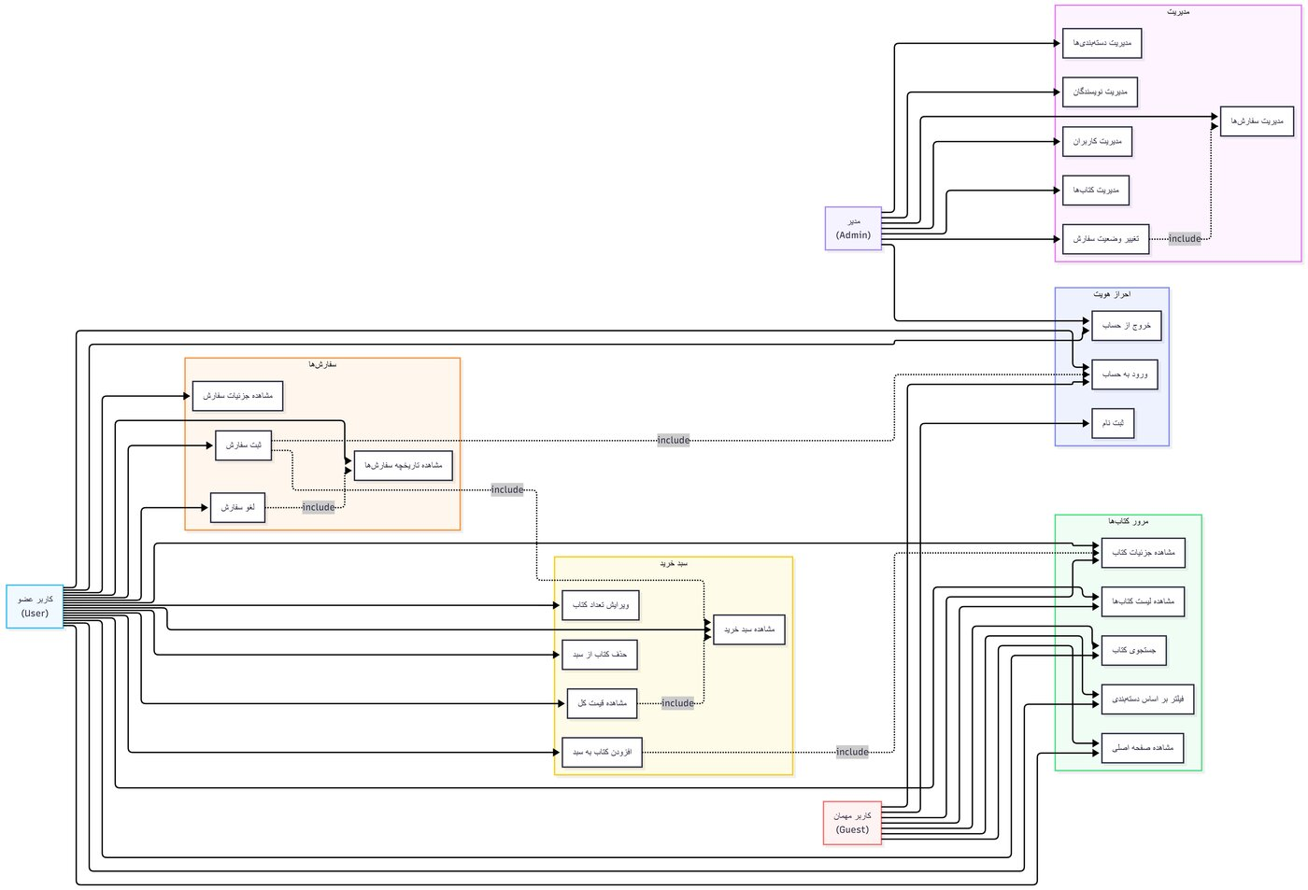
شکل ۵-۱: نمودار Use Case — سیستم فروشگاه آنلاین کتاب

۵-۲ نمودار Class (کلاس)

هدف
نمودار کلاس ساختار استاتیک سیستم را نشان می‌دهد و کلاس‌ها، ویژگی‌ها، عملیات‌ها و روابط بین آن‌ها را به تصویر می‌کشد.

توضیح
این نمودار تمامی ۷ مدل اصلی پروژه (Category, Author, Book, Cart, CartItem, Order, OrderItem) را به همراه فیلدها، property ها و روابط بین مدل‌ها نمایش می‌دهد.

عناصر استفاده‌شده
- کلاس‌ها: ۷ مدل اصلی و یک کلاس User از جنگو
- روابط Association: بین مدل‌های مرتبط
- روابط Composition: بین Cart و CartItem، Order و OrderItem
- Enumeration: OrderStatus برای وضعیت سفارش

تحلیل
طراحی مدل‌ها از اصل Single Responsibility پیروی می‌کند. استفاده از snapshot قیمت در OrderItem یک تصمیم معماری مهم است که از تغییر قیمت‌ها در آینده بر روی تاریخچه سفارشات جلوگیری می‌کند.

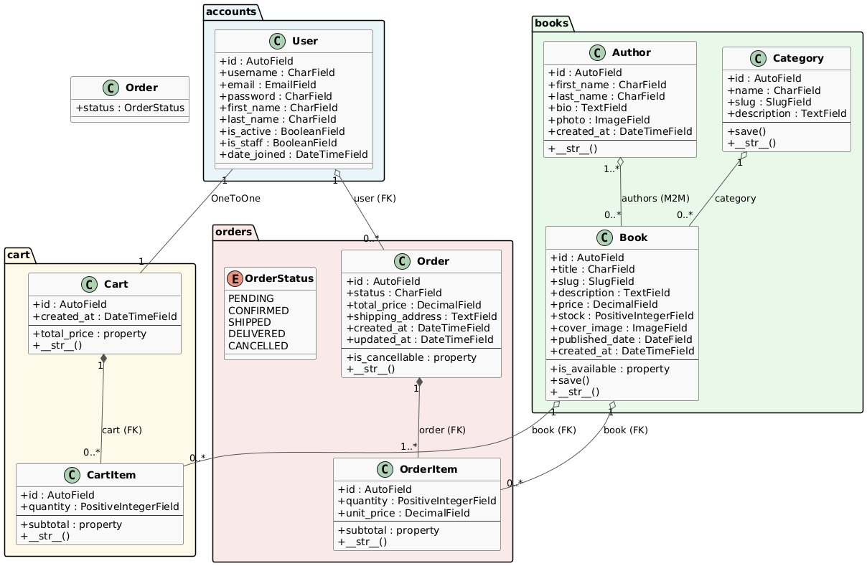
شکل ۵-۲: نمودار Class — مدل‌های سیستم و روابط بین آن‌ها

۵-۳ نمودار Sequence (توالی)

هدف
نمودار توالی تعاملات بین اشیاء سیستم را در طول زمان نشان می‌دهد و جریان کنترل بین اجزاء مختلف را برای سناریوهای مشخص مدل می‌کند.

توضیح
دو سناریو اصلی مدل شده‌اند: فرآیند افزودن کتاب به سبد خرید و فرآیند ثبت سفارش. در هر سناریو تعامل بین کاربر، Browser، View ها و پایگاه داده نشان داده شده است.

عناصر استفاده‌شده
- Participant: User, Browser, Views, Models, Database
- Message: پیام‌های synchronous بین اجزاء
- Loop: حلقه برای پردازش چند آیتم سفارش
- Fragment: تفکیک دو سناریو مستقل

تحلیل
نمودار نشان می‌دهد که هنگام ثبت سفارش، سیستم ابتدا موجودی کتاب‌ها را بررسی می‌کند، سپس سفارش ایجاد کرده، موجودی را کاهش داده و سبد خرید را پاک می‌کند.

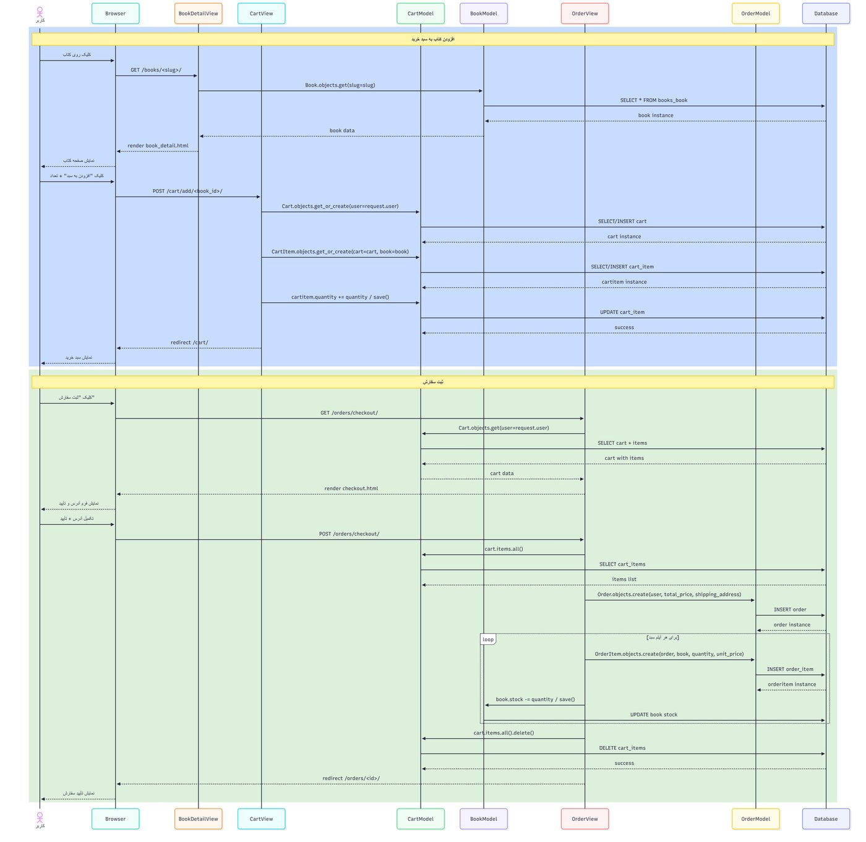
شکل ۵-۳: نمودار Sequence — جریان افزودن به سبد و ثبت سفارش

۵-۴ نمودار Activity (فعالیت)

هدف
نمودار فعالیت جریان کنترل یا جریان اشیاء را از فعالیتی به فعالیت دیگر نشان می‌دهد. این نمودار برای مدل کردن فرآیندهای کسب‌وکار بسیار مناسب است.

توضیح
فرآیند کامل خرید از مرور کتاب‌ها تا تأیید سفارش در این نمودار مدل شده است. نمودار با استفاده از swimlane های مجزا برای کاربر، سیستم و پایگاه داده، مسئولیت هر بخش را به وضوح نشان می‌دهد.

عناصر استفاده‌شده
- Swimlane: تفکیک مسئولیت‌ها بین کاربر، سیستم و پایگاه داده
- Decision Node: نقاط تصمیم‌گیری مانند بررسی موجودی و احراز هویت
- Fork/Join: فعالیت‌های موازی
- Start/End: نقاط شروع و پایان فرآیند

تحلیل
نمودار نشان می‌دهد که سیستم دارای دو نقطه تصمیم‌گیری حیاتی است: بررسی موجودی کتاب و بررسی احراز هویت کاربر. این تصمیمات مسیر اجرای سیستم را تعیین می‌کنند.

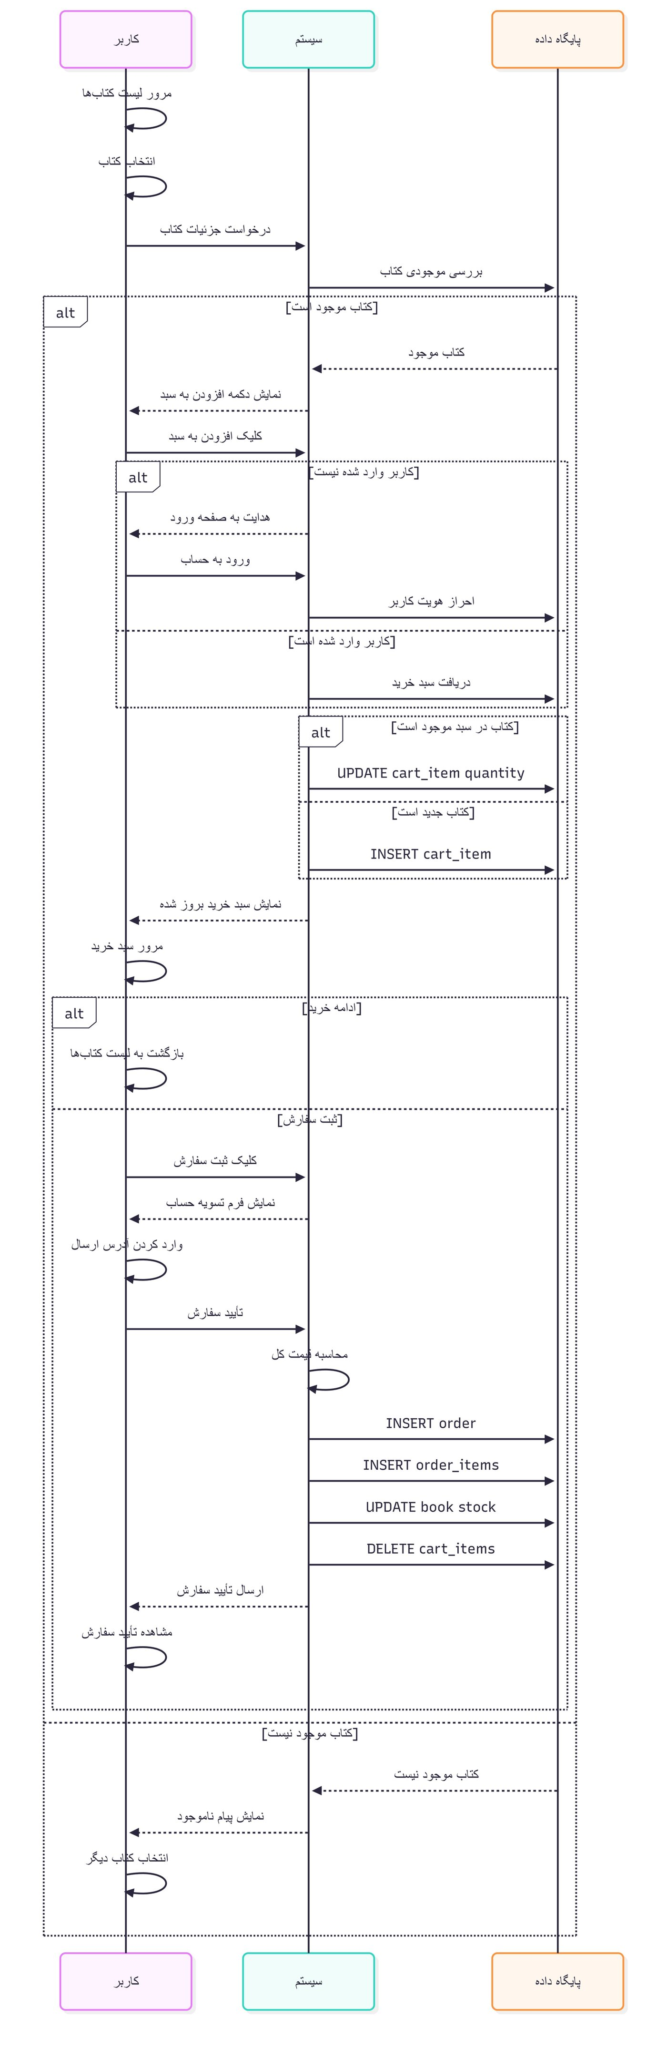
شکل ۵-۴: نمودار Activity — فرآیند کامل خرید با Swimlane

۵-۵ نمودار Deployment (استقرار)

هدف
نمودار استقرار معماری فیزیکی سیستم را نشان می‌دهد و توزیع اجزاء نرم‌افزاری روی سخت‌افزار و زیرساخت شبکه را مدل می‌کند.

توضیح
این نمودار هر دو محیط توسعه و تولید را نمایش می‌دهد. در محیط تولید، چهار سرور مجزا برای وب سرور (Nginx)، اپلیکیشن (Gunicorn/Django)، پایگاه داده (PostgreSQL) و کش (Redis) تعریف شده‌اند.

عناصر استفاده‌شده
- Node: سرورهای فیزیکی یا مجازی (Web Server, App Server, DB Server)
- Component: اجزاء نرم‌افزاری روی هر سرور
- Communication Path: ارتباط شبکه‌ای بین سرورها با پروتکل‌های مشخص
- Artifact: فایل‌های قابل استقرار سیستم

تحلیل
معماری پیشنهادی از الگوی Three-Tier Architecture پیروی می‌کند که Presentation، Business Logic و Data را از هم جدا می‌کند. این جداسازی مقیاس‌پذیری سیستم را بهبود می‌بخشد.

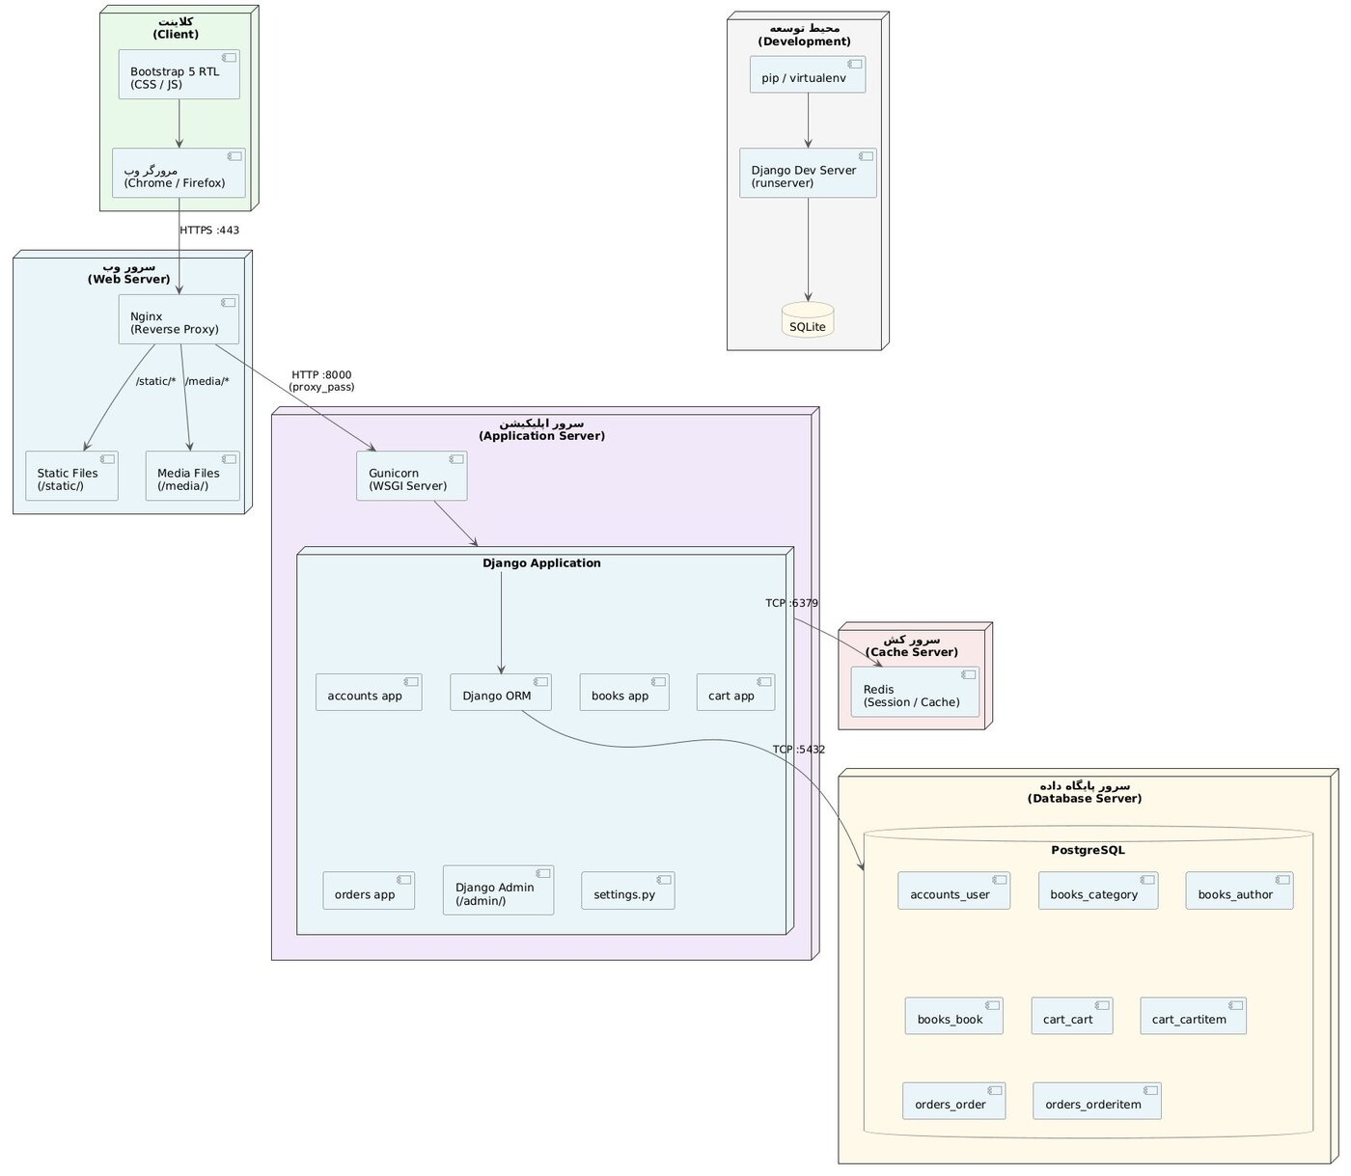
شکل ۵-۵: نمودار Deployment — معماری فیزیکی و استقرار سیستم

۵-۶ نمودار Component (مؤلفه)

هدف
نمودار مؤلفه ساختار سیستم را در قالب مؤلفه‌های قابل تعویض نشان می‌دهد و وابستگی‌های بین آن‌ها را مدل می‌کند.

توضیح
در این نمودار چهار مؤلفه اصلی (accounts, books, cart, orders) به همراه وابستگی‌های بین آن‌ها نمایش داده شده‌اند. هر مؤلفه دارای interface های مشخصی است که از طریق آن‌ها با سایر مؤلفه‌ها تعامل می‌کند.

عناصر استفاده‌شده
- Component: هر اپلیکیشن جنگو به عنوان یک مؤلفه مستقل
- Interface: رابط‌های ارائه‌شده و مورد نیاز هر مؤلفه
- Dependency: وابستگی cart به books، وابستگی orders به cart و books

تحلیل
وابستگی‌های یک‌طرفه بین مؤلفه‌ها از circular dependency جلوگیری می‌کند. مؤلفه accounts پایه‌ای‌ترین مؤلفه است که سایر مؤلفه‌ها به آن وابسته‌اند.

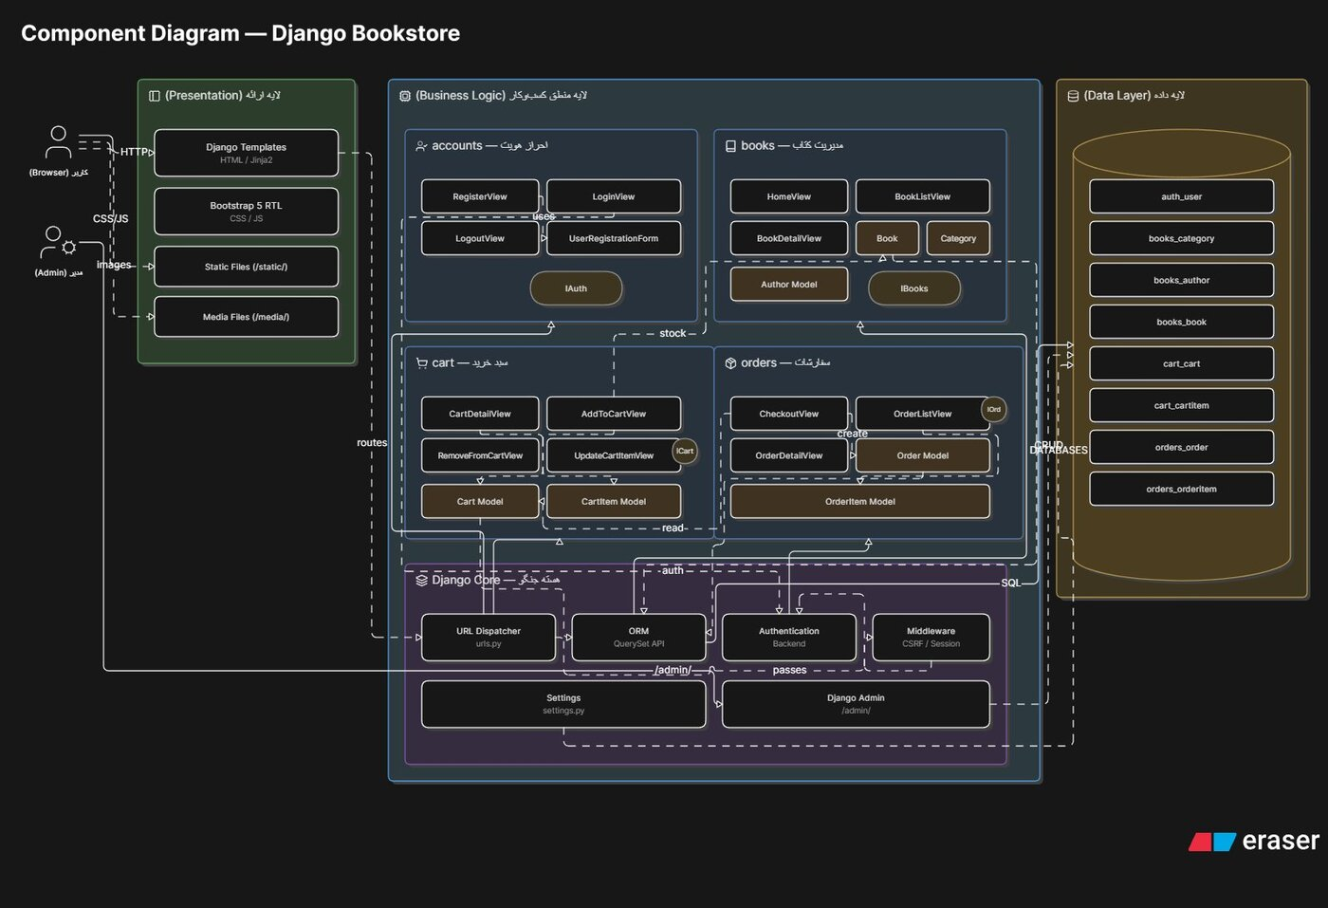
شکل ۵-۶: نمودار Component — وابستگی‌های بین ماژول‌های سیستم

۵-۷ نمودار Package (بسته)

هدف
نمودار بسته سازماندهی سیستم را در قالب بسته‌های منطقی نشان می‌دهد و گروه‌بندی عناصر مرتبط را مدل می‌کند.

توضیح
این نمودار ساختار کلی پروژه جنگو را نشان می‌دهد، از جمله بسته‌های اصلی پروژه، وابستگی‌های آن‌ها به فریم‌ورک جنگو، و نحوه تعامل بسته‌ها با هم.

عناصر استفاده‌شده
- Package: گروه‌بندی منطقی اپلیکیشن‌ها و ماژول‌ها
- Import Dependency: وابستگی‌های import بین بسته‌ها
- Merge Dependency: ادغام بسته‌های مشترک

تحلیل
ساختار بسته‌بندی پروژه از اصل Separation of Concerns پیروی می‌کند. هر بسته وظیفه مشخص و محدودی دارد که درک و نگهداری کد را آسان می‌کند.

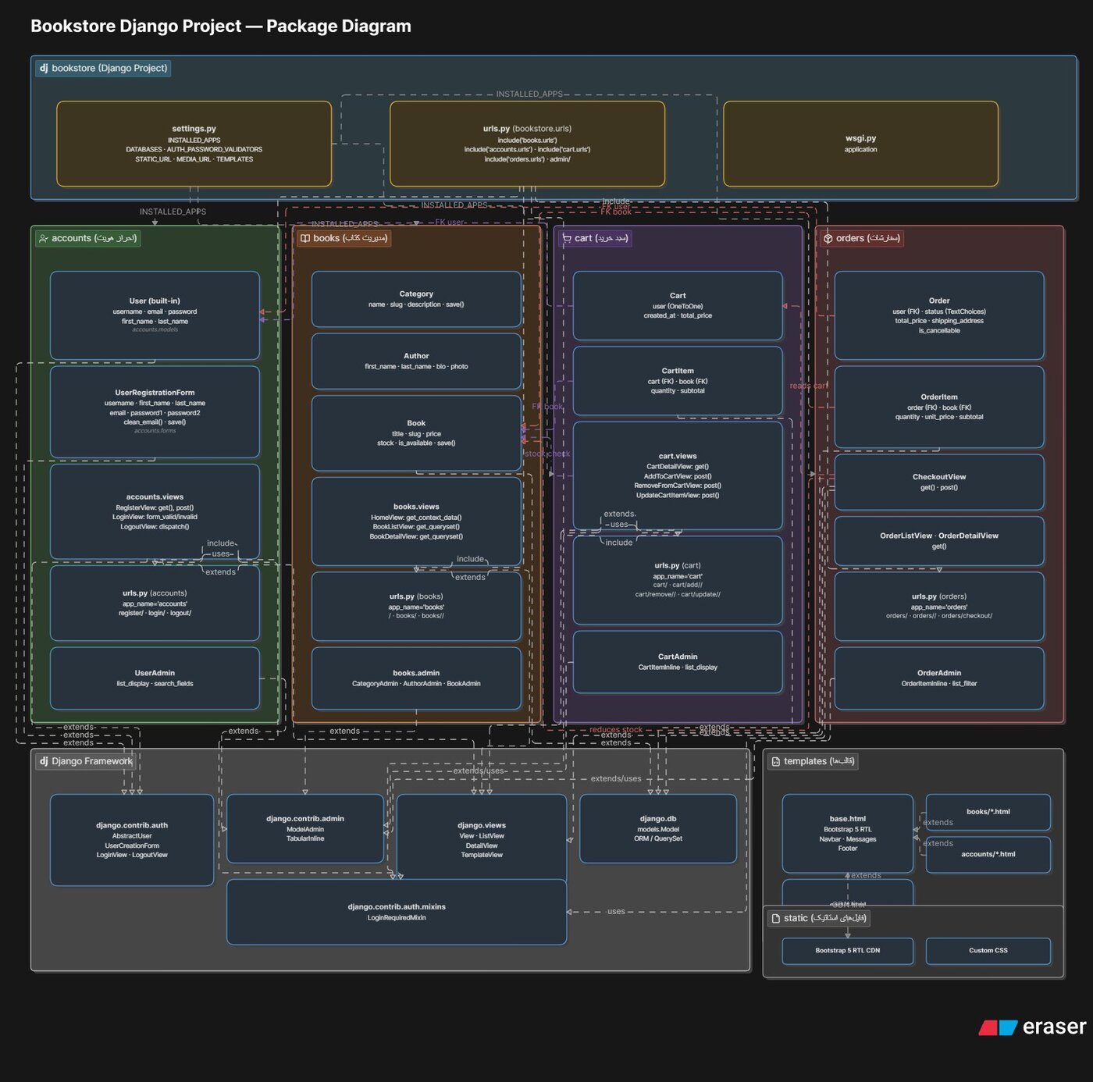
شکل ۵-۷: نمودار Package — ساختار بسته‌های پروژه و وابستگی‌ها

۵-۸ نمودار State (حالت)

هدف
نمودار حالت چرخه حیات یک شیء را نشان می‌دهد و انتقال‌های بین حالت‌های مختلف آن را مدل می‌کند.

توضیح
این نمودار چرخه حیات یک سفارش از لحظه ایجاد تا تحویل یا لغو را نمایش می‌دهد. پنج حالت اصلی (pending, confirmed, shipped, delivered, cancelled) و شرایط انتقال بین آن‌ها مدل شده‌اند.

عناصر استفاده‌شده
- State: پنج حالت اصلی سفارش
- Transition: انتقال از یک حالت به حالت دیگر با رویداد مشخص
- Guard Condition: شرایط لازم برای انتقال (is_cancellable)
- Initial/Final State: حالت شروع و پایان

تحلیل
طراحی ماشین حالت سفارش از ایجاد حالت‌های غیرمعتبر جلوگیری می‌کند. property is_cancellable در مدل Order این منطق را در کد پیاده‌سازی می‌کند و فقط سفارشات pending و confirmed قابل لغو هستند.

[ نمودار State در اینجا قرار گیرد ]
شکل ۵-۸: نمودار State — چرخه حیات سفارش

۵-۹ نمودار Object (شیء)

هدف
نمودار شیء نمونه‌های مشخص از کلاس‌ها را در یک لحظه زمانی خاص نشان می‌دهد و برای نمایش مثال‌های واقعی از داده‌ها استفاده می‌شود.

توضیح
در این نمودار یک سناریوی واقعی با اشیاء مشخص نمایش داده شده است: دو کاربر نمونه با سبدهای خرید و سفارشات ثبت‌شده با مقادیر واقعی.

عناصر استفاده‌شده
- Object Instance: نمونه‌های مشخص از هر کلاس با مقادیر واقعی
- Link: پیوندهای بین اشیاء نمونه
- Slot: مقادیر فیلدهای هر شیء

تحلیل
بررسی مقادیر unit_price در OrderItem نشان می‌دهد که snapshot قیمت در زمان ثبت سفارش ذخیره شده است. این نمودار کمک می‌کند تا درک بهتری از نحوه ذخیره‌سازی داده‌ها در پایگاه داده به دست آید.

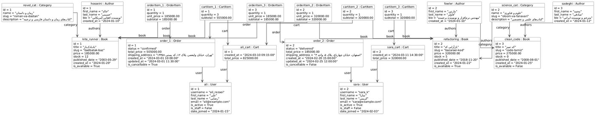
شکل ۵-۹: نمودار Object — نمونه‌های واقعی داده در زمان اجرا

۵-۱۰ نمودار Timing (زمان‌بندی)

هدف
نمودار زمان‌بندی تغییر حالت اشیاء را در طول زمان نشان می‌دهد و برای مدل کردن محدودیت‌های زمانی در سیستم استفاده می‌شود.

توضیح
در این نمودار تغییر حالت اجزاء مختلف سیستم (کاربر، سیستم، سبد خرید، موجودی، سفارش و پایگاه داده) در طول فرآیند خرید از لحظه مرور تا خروج از سیستم نمایش داده شده است.

عناصر استفاده‌شده
- Lifeline: خط زندگی برای هر مؤلفه
- State Timeline: تغییر حالت در بازه‌های زمانی
- Time Constraint: محدودیت‌های زمانی بین رویدادها

تحلیل
نمودار نشان می‌دهد که فرآیند کامل از ثبت تا تحویل سفارش در پنج مرحله زمانی مشخص انجام می‌شود. این اطلاعات برای تنظیم SLA و انتظارات مشتریان مفید است.

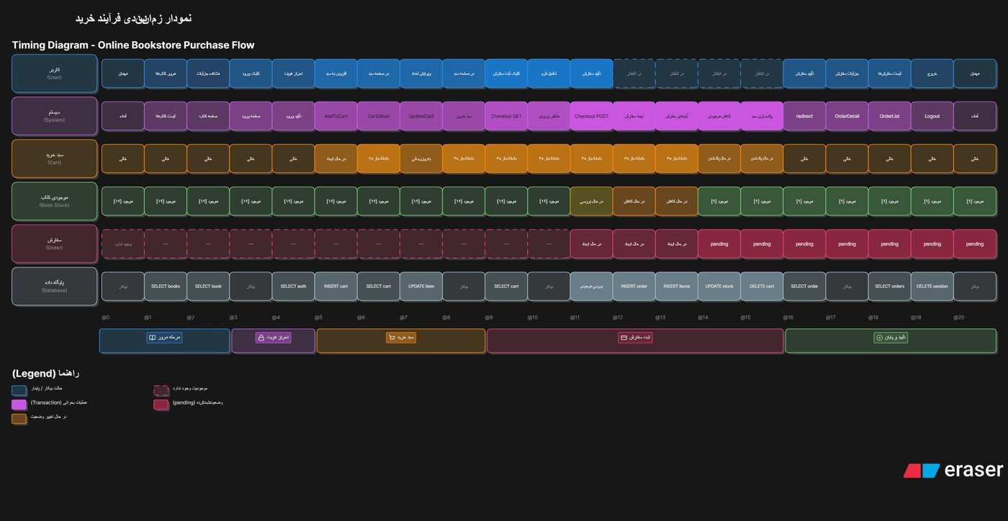

فصل ششم: تحلیل ریسک و چالش‌ها

۶-۱ تحلیل ریسک
ریسک‌های شناسایی‌شده در این پروژه به همراه احتمال وقوع، تأثیر و راهکار مقابله:

شناسه | ریسک | احتمال | تأثیر | راهکار
R-01 | ناسازگاری نسخه‌های Django | متوسط | بالا | تثبیت نسخه در requirements.txt
R-02 | مشکل race condition در موجودی | کم | بالا | استفاده از select_for_update
R-03 | آسیب‌پذیری XSS در ورودی‌ها | کم | بالا | فعال بودن auto-escape جنگو
R-04 | کندی با حجم زیاد داده | متوسط | متوسط | استفاده از pagination و indexing
R-05 | از دست رفتن داده پایگاه داده | کم | خیلی بالا | پشتیبان‌گیری منظم
R-06 | عدم سازگاری مرورگرها با RTL | کم | متوسط | تست روی مرورگرهای مختلف

۶-۲ چالش‌های توسعه

۶-۲-۱ چالش‌های فنی
- پیاده‌سازی درست RTL با Bootstrap 5: استفاده از نسخه RTL کتابخانه Bootstrap
- مدیریت snapshot قیمت: تضمین اینکه تغییر قیمت کتاب‌ها بر سفارشات قبلی تأثیر نگذارد
- بهینه‌سازی کوئری‌ها: شناسایی و رفع مشکل N+1 Query با استفاده از select_related
- مدیریت unique_together در CartItem: جلوگیری از ایجاد دو آیتم مشابه در یک سبد

۶-۲-۲ چالش‌های طراحی
- تصمیم‌گیری درباره OneToOne vs ForeignKey برای Cart-User
- انتخاب TextChoices برای وضعیت سفارش: استفاده از Enum داخلی جنگو برای type safety
- طراحی URL های مناسب: تعریف URL های RESTful و منطقی برای هر ماژول

۶-۲-۳ چالش‌های رابط کاربری
- سازگاری جهت‌بندی RTL با فرم‌های Bootstrap
- نمایش صحیح قیمت فارسی: استفاده از floatformat filter جنگو
- طراحی responsive برای موبایل: تنظیم breakpoint های Bootstrap

فصل هفتم: بهبودهای آینده و نتیجه‌گیری

۷-۱ بهبودهای پیشنهادی

۷-۱-۱ ویژگی‌های فنی
- درگاه پرداخت: یکپارچه‌سازی با درگاه‌های پرداخت معتبر ایرانی مانند زرین‌پال
- ارسال ایمیل: ارسال ایمیل تأییدیه ثبت‌نام و سفارش با Celery
- سیستم جستجو: پیاده‌سازی full-text search با Django Haystack یا Elasticsearch
- Cache: پیاده‌سازی caching با Redis برای بهبود عملکرد
- API: توسعه RESTful API با Django REST Framework

۷-۱-۲ ویژگی‌های کاربری
- سیستم نظر و امتیازدهی: امکان ثبت نظر و امتیاز برای کتاب‌ها
- لیست علاقه‌مندی‌ها: امکان ذخیره کتاب‌های مورد علاقه
- پروفایل کاربری: ویرایش اطلاعات شخصی و مشاهده تاریخچه
- سیستم تخفیف: پیاده‌سازی کوپن‌های تخفیف و پیشنهادات ویژه

۷-۱-۳ بهبودهای معماری
- Docker: کانتینرایز کردن پروژه برای استقرار آسان‌تر
- CI/CD: پیاده‌سازی pipeline اتوماتیک برای تست و استقرار
- تست‌نویسی: نوشتن unit test و integration test جامع
- مهاجرت به PostgreSQL: استفاده از پایگاه داده قوی‌تر برای محیط تولید

۷-۲ نتیجه‌گیری
این پروژه با موفقیت یک سیستم مدیریت فروشگاه آنلاین کتاب جامع را با استفاده از فریم‌ورک Django و فناوری‌های مدرن وب پیاده‌سازی کرد. سیستم طراحی‌شده تمامی نیازمندی‌های اصلی تعریف‌شده را پوشش می‌دهد.
دستاوردهای اصلی این پروژه عبارتند از:
- پیاده‌سازی موفق ۴ ماژول اصلی با معماری MVT
- طراحی و ساخت ۷ مدل داده با روابط صحیح و بهینه
- پیاده‌سازی رابط کاربری کاملاً فارسی و RTL با Bootstrap 5
- تهیه ۱۰ نمودار UML جامع برای مستندسازی سیستم
- اعمال best practice های جنگو در تمام بخش‌های پروژه

این پروژه نشان داد که جنگو یک فریم‌ورک قدرتمند و انعطاف‌پذیر برای توسعه برنامه‌های وب پیچیده است. از دیدگاه مهندسی نرم‌افزار، استفاده از نمودارهای UML در مرحله طراحی به شناسایی روابط پیچیده بین موجودیت‌ها و جلوگیری از مشکلات معماری در مراحل بعدی کمک شایانی کرد.

مراجع
- Django Documentation. (2024). Django 5.x Official Documentation. https://docs.djangoproject.com
- Bootstrap. (2024). Bootstrap 5 RTL Documentation. https://getbootstrap.com/docs/5.3/getting-started/rtl/
- Fowler, M. (2018). Patterns of Enterprise Application Architecture. Addison-Wesley.
- Two Scoops Press. (2023). Two Scoops of Django 3.x. Two Scoops Press.
- OMG. (2017). Unified Modeling Language Specification. Object Management Group.

